Approximation d'un hydrogramme réel

Les hydrogrammes données dans DassFlow (1D ou 2D) sont actuellement données par couples temps/débits qui donne à pour des temps le débit associé. Entre chaque temps une interpolation linéaire est réalisé afin de déterminer le débit entrant.
Cette formulation de débit pose problème. En effet, chercher à identifier le débit, revient à identifier pour les temps données le débit associé. Lorsque les observations sont séparées dans le temps, il devient alors difficile d'identifier des débits proches dans le temps et la question du temps d'identification se pose.
Afin de résoudre ce problème, il est pourrait être utile de chercher à décrire un hydrogramme à l'aide d'un certain nombre de coefficients.
Cette description permettrait de réduire le nombre de paramètres à identifier. En effet, si l'hydrogramme est lisse, une description peut en être faite à partir de peu de coefficient sans faire de grosse approximation.
De plus, la question des temps d'identification ne se poserait plus dans ce cas là. En effet, il ne faudrait qu'identifier les coefficients qui décrivent l'hydrogramme.

I] Données utilisées
a)Données brutes
Les données utilisées proviennent d'un hydrogramme de la station de Blagnac (Figure 1). Les débits sont données en moyenne toutes les 3 heures (moyenne 2.42 h) sur une période d'environ 17 ans (16.957 ans). Le débit moyen est de 159,68 (débit minimun: 24.1 , débit maximun : 3540.0 ).
Parmi ces données, une portion de 50 jours a été choisie au hasard (Figure 2): 288 couples (t_i,Q_i), ( débit minimun : 38.3 , max : 73.0 , moyen : 62.57 ). Ce sont ces données qui vont être utilisées dans la suite de ce document.

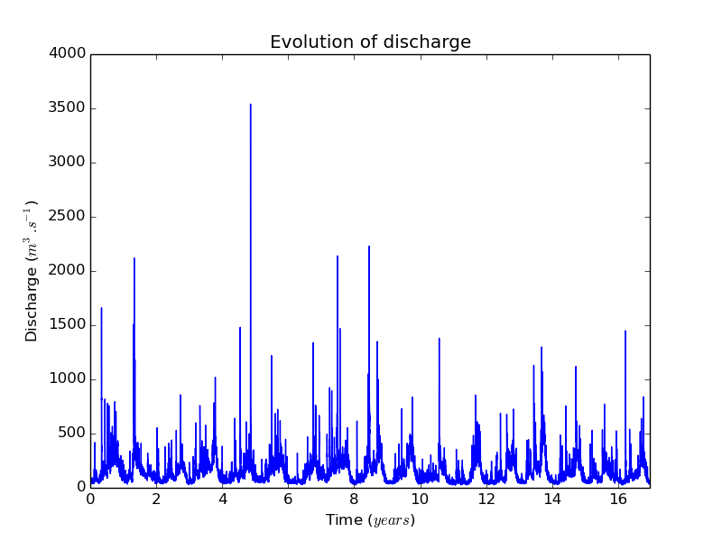
Figure 1 : Hydrogramme complet à la station de Blagnac.

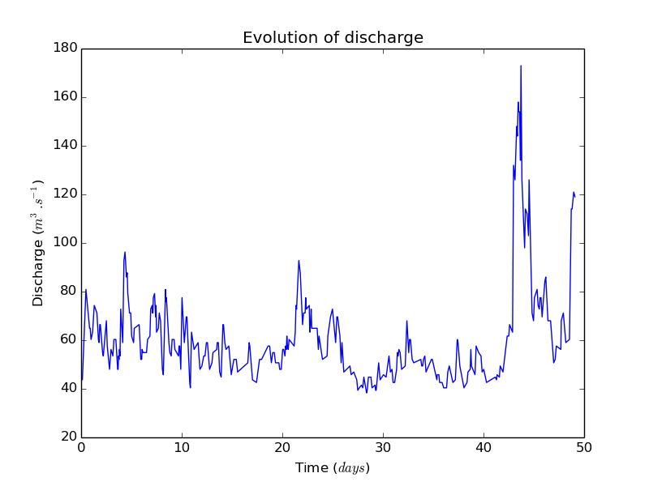

Figure 2 : Hydrogramme complet à la station de Blagnac.

a)Traitements des données :
Les données brutes ne sont pas données sur un interval de temps fixe, ne sont pas périodiques et ne sont pas suffisament lisse pour pouvoir les approximer par des séries ou des transformées de Fourier.
Les traitements effectués sont :
- Pas de temps constant : Une nouvelle grille de temps a été fixé (beaucoup plus fine que la grille de départ) et pour chacun des points de cette grille une valeur de Q a été définie par interpolation linéaire ;
-Périodicité : les dernières données ont été modifiée afin d'obtenir une périodicité des données.
-Lissage : Une moyennisation par fênetrage a été réalisé afin de lisser les données.

La figure 3 donne un exemple de traitement de données réalisés.
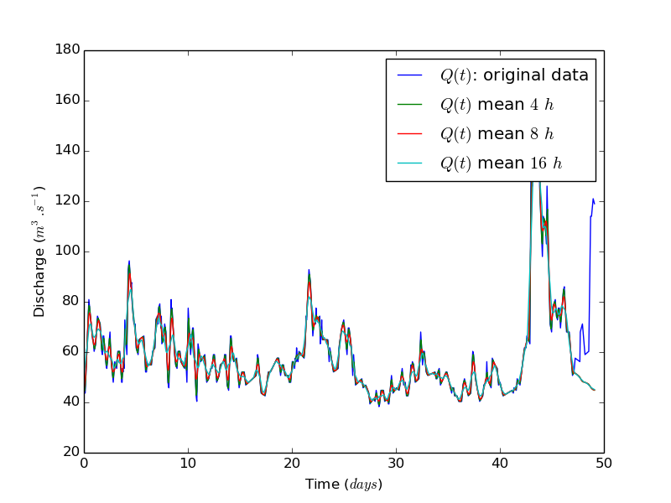

Figure 3 : Traitement des données d'entrée.

II] Série de Fourier
L'analyse de Fourier est une méthode pour exprimer une fonction comme une somme de composantes périodiques et pour retrouver cette fonction à partir de ces composantes.
Soit Q(t) l'hydrogramme défini sur que l'on veut approximer par une série de Fourier. On écrit alors :
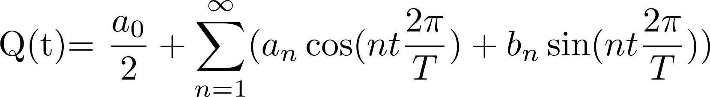
L'hydrogramme est alors défini à l'aide des coefficients , et avec , avec N un entier relatif. Plus sera grand plus l'approximation de sera bonne.

Les coefficients et sont données pour tout par :
et

Cette opération est réalisée pour différents N et pour chaque N une erreur est calculée. L'erreur retournée permet d'estimer l'approximation réalisé sur l'hydrogramme d'entrée.

Soit le nombre de pas de temps utilisés pour la discrétisation de T.

Les deux erreurs et sont définies par :
et

Des exemples d'hydrogrammes obtenus pour N=10 et N=50 sont données en figures 3 et 4.

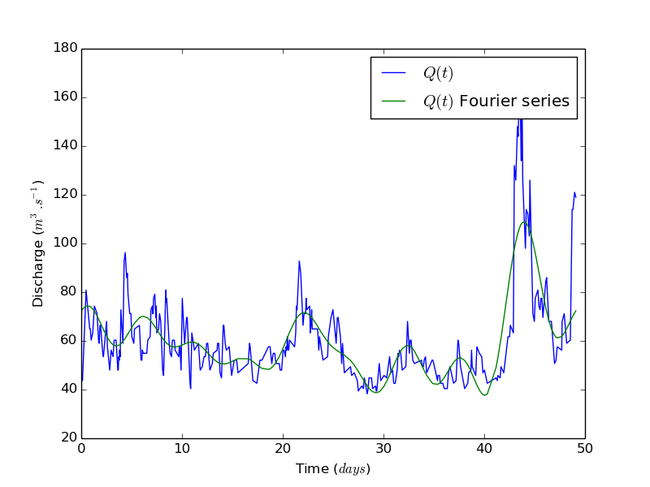

Figure 3 : Hydrogramme Q(t) original VS hydrogramme approximé par une série de Fourier avec N=10.

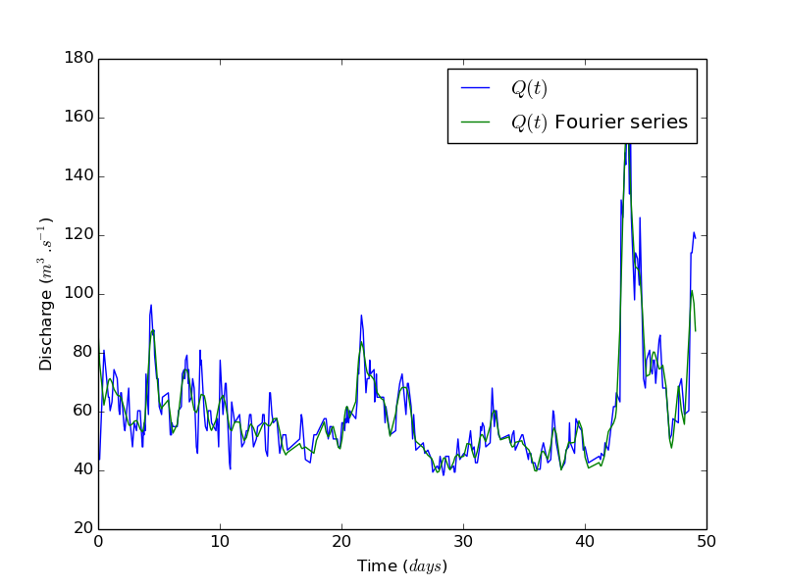
Figure 4 : Hydrogramme Q(t) original VS hydrogramme approximé par une série de Fourier avec N=50.

L'évolution de l'erreur en fonction du nombre de coefficients utilisé pour décrire l'hydrogramme est donnée par la figure 5.
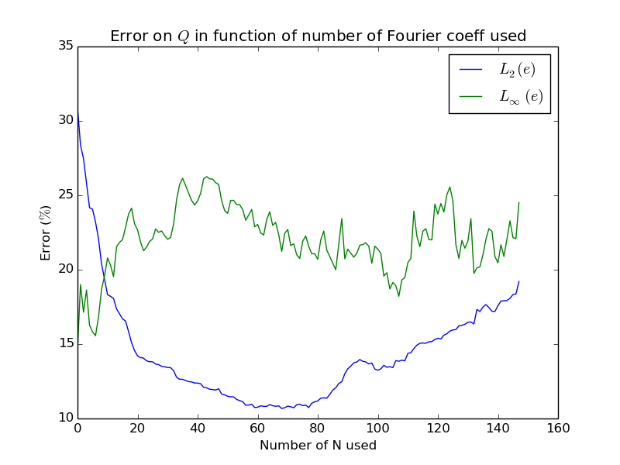
Figure 5 : Erreur sur en fonction de
III] Transformée de Fourier
Sur le même principe que la série de Fourier., on approxime la fonction discrète par la partie réelle de :

où la transformation inverse est donnée par :

Avec cette formulation pour est un vecteur dans de la même taille que . Si l'on converve toutes les valeurs du vecteur , il est possible de reconstruire exactement . Afin de réduire le nombre de valeurs à identifier, on cherche à savoir combien de valeur du vecteur on peut prendre comme nulles sans faire de grosses approximations sur le vecteur .
Pour ce faire, on néglige sur notre exemple les valeurs de qui sont les plus proches de 0 et on regarde notre reconstruction sur .
Un exemple d'hydrogramme reconstruit avec cette méthode en ne gardant que les 10 (respectivement 50) coefficients de Y les plus élevés est donné en figure 6 (respectivement 7).

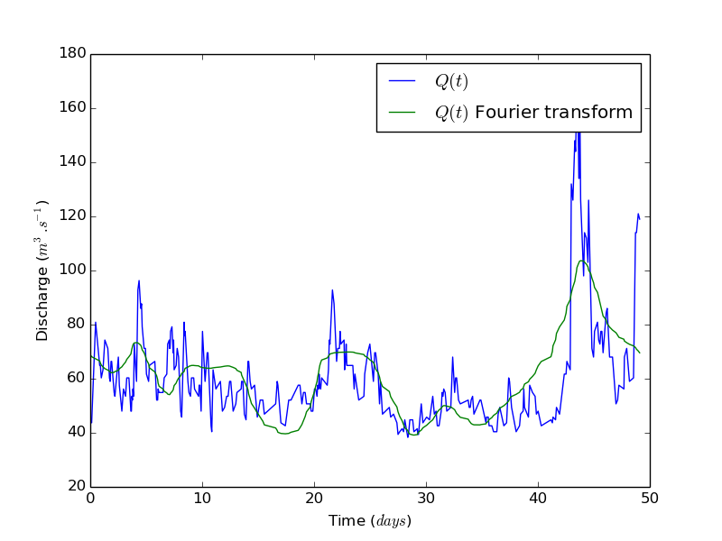

Figure 6 : Hydrogramme Q original VS hydrogramme approximé par une transformation de Fourier en ne conservant que les 10 coefficients de Y les plus élevés.

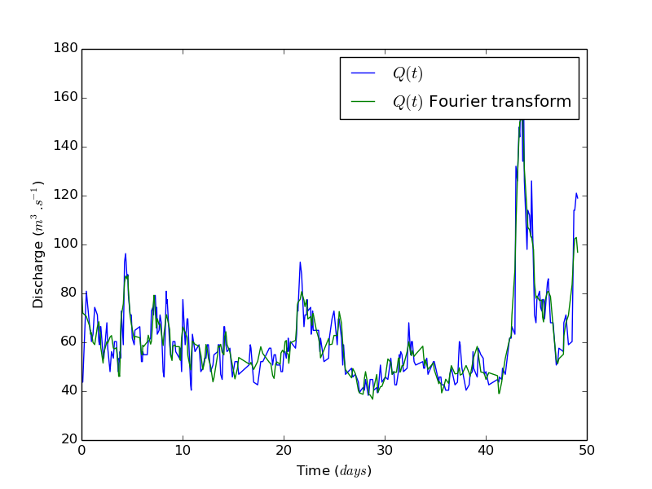

Figure 7 : Hydrogramme Q original VS hydrogramme approximé par une transformation de Fourier en ne conservant que les 50 coefficients de Y les plus élevés.

L'évolution de l'erreur en fonction du pourcentage du nombre de valeurs du vecteur Y utilisé pour décrire l'hydrogramme est donnée en figure 8. Les coefficients les plus élevés ont été conservés.

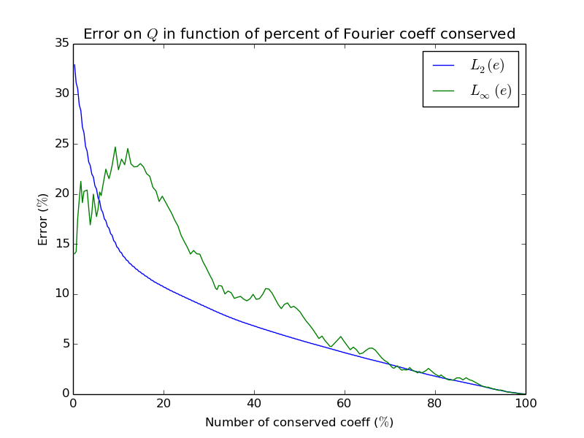

Figure 8 : Erreur sur en fonction de

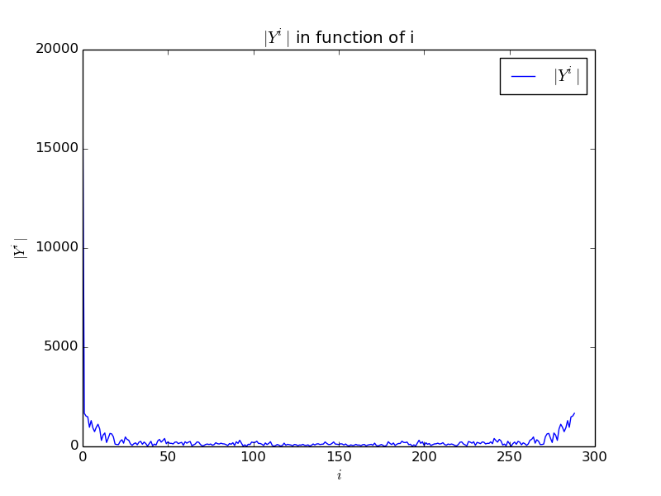
Figure 9 : Evolution du module de en fonction de l'indice

